Martes
31
de Agosto

Cuarto de Primaria
Matemáticas

Así son las matemáticas

Aprendizaje esperado: Conoce los propósitos de estudio y la organización de los contenidos de la asignatura de matemáticas.

Énfasis: Explica el propósito y la organización de la asignatura de matemáticas.

¿Qué vamos a aprender?

Aprenderás a conocer acerca de la importancia de aprender matemáticas.

¿Qué hacemos?

Este día te darás cuenta de que las matemáticas no solamente no son difíciles, también son muy interesantes.

Es importante que conozcas cuál es el propósito de las matemáticas en la primaria.
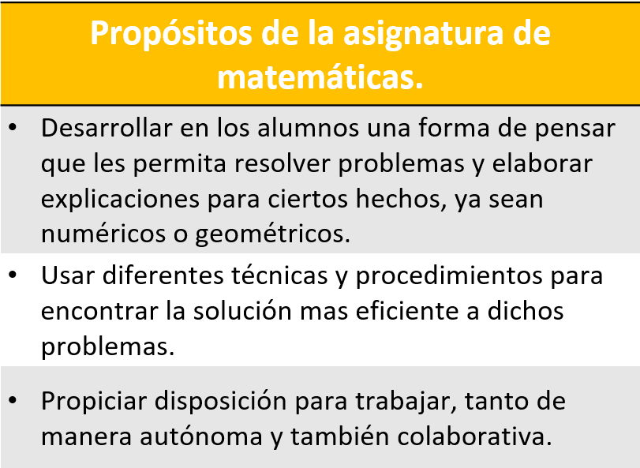

Lo que menciono Karla hace referencia al primer eje de la asignatura de matemáticas, los contenidos que estudiarás en matemáticas están organizados en tres grupos que permiten que los maestros organicen su planeación de las sesiones. Lo que platicó Karla hace referencia a uno de esos grupos que se llama Sentido numérico y Pensamiento algebraico. Aquí están organizados todos los temas que se refieren al trabajo con los números que se estudian en la primaria, números naturales, fracciones y números decimales, además también los temas que nos indican qué tipo de problemas deben trabajarse con los alumnos, por ejemplo, problemas que implican sumas, restas, multiplicaciones y divisiones.

Seguramente te gusta lo que tiene que ver con figuras, ese es el segundo grupo de matemáticas donde hay temas como las figuras y los cuerpos geométricos, donde analizarás situaciones de ubicación espacial y estudiarás la forma en que se mide el tiempo, las figuras, los cuerpos, y muchas cosas más.

Es probable que tú también revises las etiquetas de los productos y así obtengas información que te ayuda para diferentes cosas. Los temas donde analizarás esto pertenecen a un grupo llamado manejo de la información, donde además se incluyen contenidos de proporcionalidad.

Deseamos despertar en ti el gusto por estudiar matemáticas, que no sientas rechazo hacia ellas porque creas que son difíciles y no puedes con ellas, aquí vas a aprender a pensar de manera positiva y a trabajar de manera colaborativa para poner en práctica todo lo que estudies.

Una de las estrategias que se utilizan para aprender matemáticas es hacer un juego donde debas usar tus habilidades.

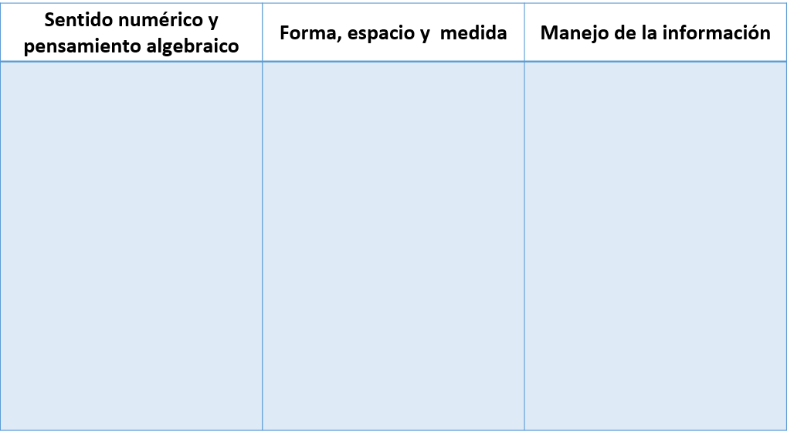

En la tabla hay 3 columnas y en cada columna está el nombre de los grupos en que está organizada la asignatura.

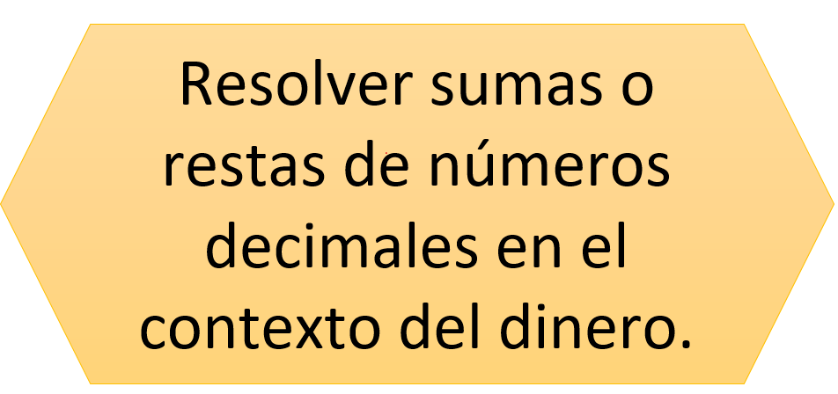

Resolver sumas, o restas de números decimales en el contexto del dinero tiene que ver con el sentido numérico.

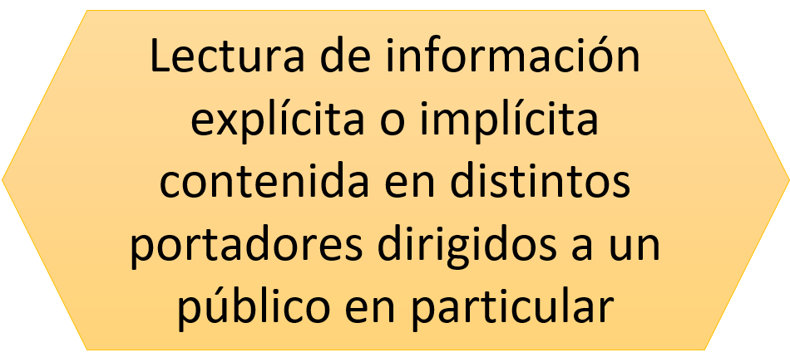

Lectura de información explícita o implícita contenida en distintos portadores dirigidos a un público en particular es manejo de información.

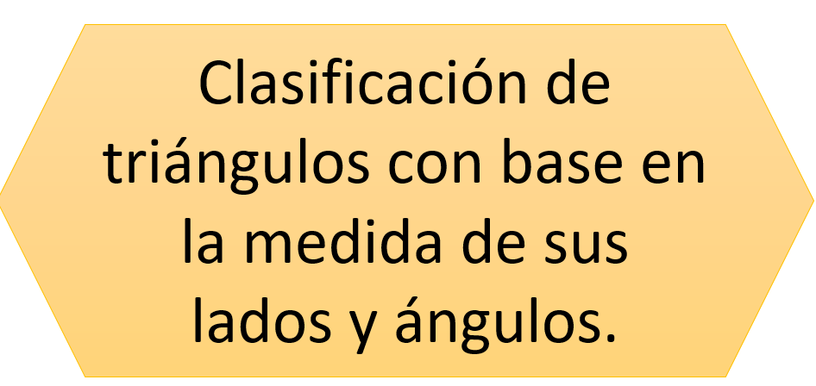

Clasificación de triángulos con base en la medida de sus lados y ángulos, es forma, espacio y medida.

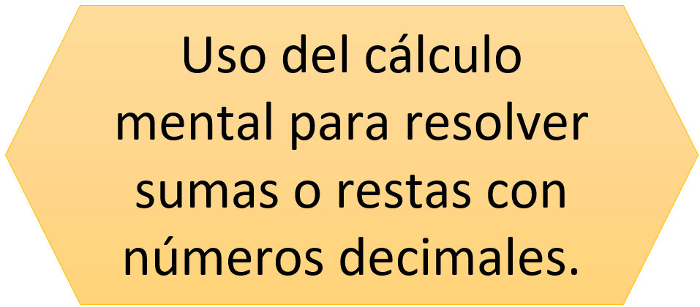

Uso del cálculo mental para resolver sumas o restas con números decimales, es sentido numérico y pensamiento algebraico.

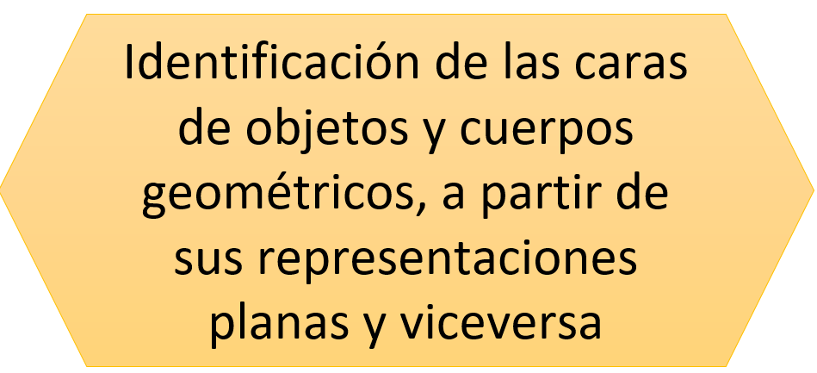

Identificación de las caras de objetos y cuerpos geométricos, a partir de sus representaciones planas y viceversa, tiene que ver con forma, espacio y medida.

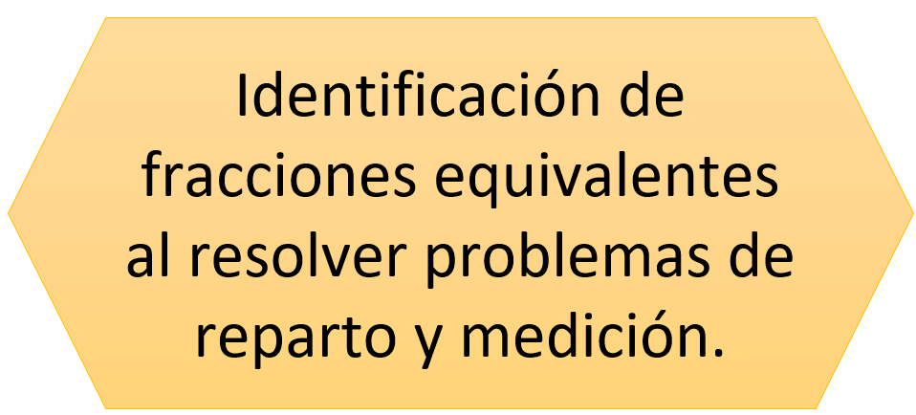

Identificación de fracciones equivalentes al resolver problemas de reparto y medición, es sentido numérico.
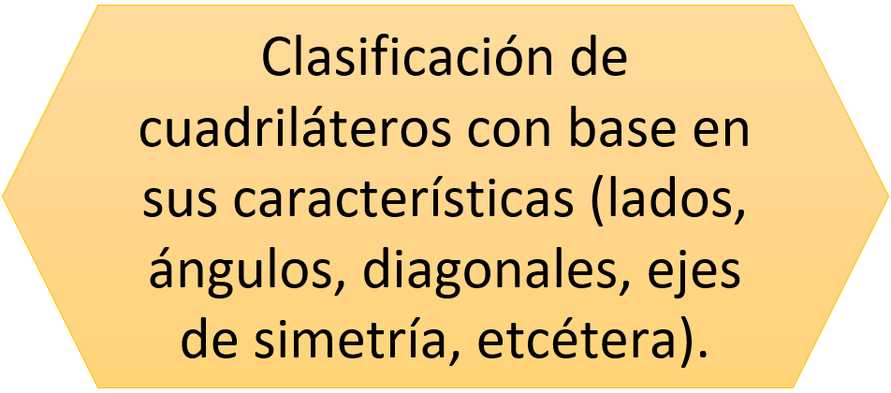

Clasificación de cuadriláteros con base en sus características (lados, ángulos, diagonales, ejes de simetría, etcétera), tiene que ver con forma, espacio y medida.

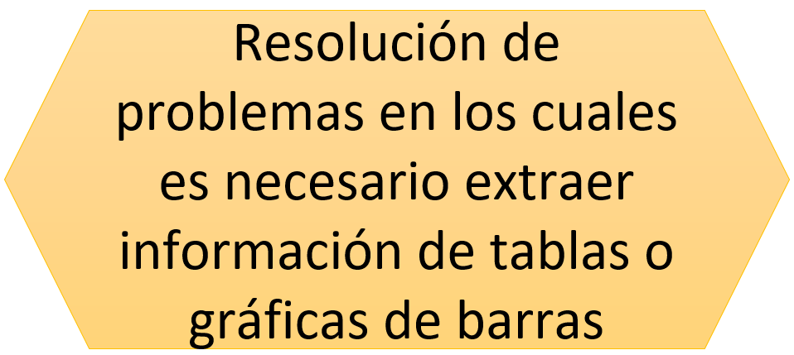
Resolución de problemas en los cuales es necesario extraer información de tablas o gráficas de barras, tiene que ver con el manejo de la información.

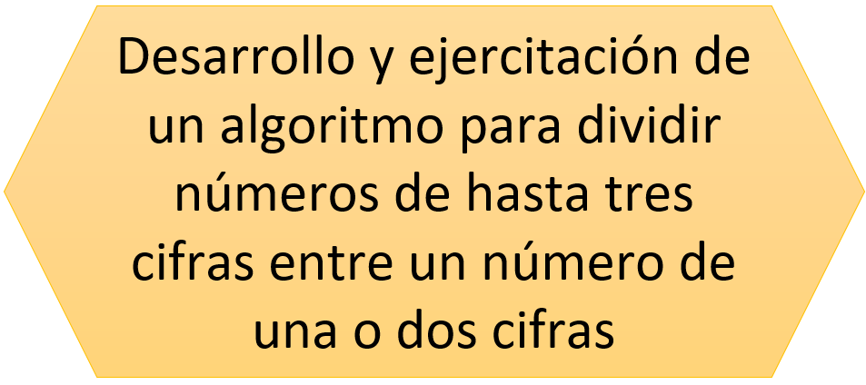

Desarrollo y ejercitación de un algoritmo para dividir números de hasta tres cifras entre un número de una o dos cifras, se trata de sentido numérico.

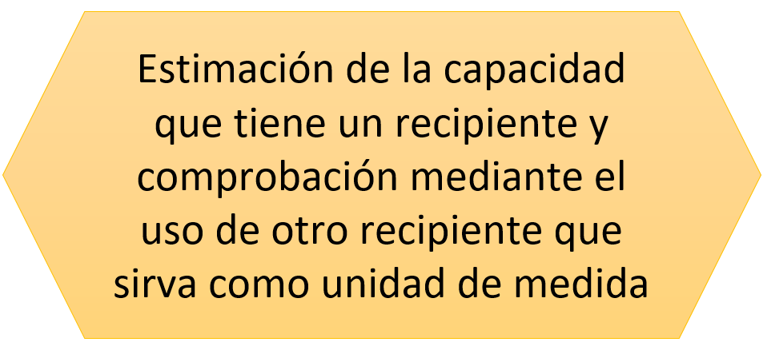

Estimación de la capacidad que tiene un recipiente y comprobación mediante el uso de otro recipiente que sirva como unidad de medida, se relaciona con forma, espacio y medida.

Ahora conocerás algunas de las actividades que estarás realizando para trabajar cada uno de los aprendizajes.

Observa el siguiente video que trata el tema de sentido numérico y pensamiento algebraico. Inícialo en el minuto 1:14 y termínalo en el minuto 4:11

- Transformación de fracciones.
https://www.youtube.com/watch?v=yUcrafYRP3Q&t=33s&ab_channel=AprendeenCasaSEP

Ahora observa este video que habla del tema de forma, espacio y medida. Inícialo en el minuto 1:50 y termínalo en el minuto 3:11

- Desarrolla tu creatividad.
https://www.youtube.com/watch?v=qW0s2ex7z9Q&ab_channel=AprendeenCasaSEP

También hay un video de manejo de la información. Inícialo en el minuto 7:06 y termínalo en el minuto 9:50

- Los habitantes de México.
https://www.youtube.com/watch?v=r3o0gdkgQms&t=22s&ab_channel=AprendeenCasaSEP

Estos solo son algunos ejemplos, veras que te divertirás mucho.

¡Buen trabajo!

Gracias por tu esfuerzo.

Para saber más:
Lecturas

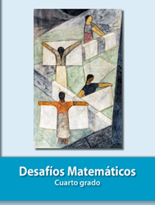
https://libros.conaliteg.gob.mx/27/P4DMA.htm

